



Instituto Tecnológico y de Estudios Superiores de Monterrey

Campus Santa Fe

**Evaluación y Administración de Proyectos**

Proyecto Cadena de Farmacias

Prof. José Fernando Ignacio Tavera

Santiago Fernández A01025761

Ruben Hernandez Rivas A01024669

César Bustamante A01024614

Christian Dalma Schultz A01423166

**PharmaCisar**

“Genérico del Genérico”

**Descripción:**

Proveer el sistema de SW y HW para touch screen en 40 sucursales de la cadena de farmacias “PharmaCisar” distribuidas 8 en la CDMX y las restantes una por estado del país.

**Definición (Scope):**

1. **Reclutar PM**

* Santiago Fernández será el Project Manager
* Christian Alberto será el experto en TI
* Cesar Bustamante será Recursos Humanos y Marketing
* Rubén Hernández será el director de Finanzas

**2. Extraer los requerimientos**

* + Organizacionales: Se entrega en 5 meses
  + Costos: Presupuesto ya aprobado.
  + Alcance: Decidir, en base a nuestro presupuesto y tiempo, si debemos construir Data Room Corporativo o contratar un Data Center service.

**3. Acta constitutiva del proyecto**

* Debe haber un sistema touch screen para ventas en cada una de las sucursales. (Actualmente existen 40 sucursales, 8 están en la CDMX).
* Software ya instalado y Hardware en cada sitio
* Presupuesto ya aprobado
* Tiempo máximo es de 5 meses
* Aparte de las 8 en CDMX debe haber una sucursal para cada estado.
* Debe existir un sistema por cada caja existente en los mostradores.
* Debe haber un trabajador encargado de instalación en sucursales.
* Requerimientos funcionales: Conectar el Hardware en cada sucursal.
* Requerimientos no funcionales: Software que ya está instalado.
* El software debe ser capaz de registrar ventas y enviarlas al sistema principal en la sede.
* Va a existir a un server principal para almacenar las ventas y cash flow.
* El server también será el encargado de enviar a cada sucursal la información de cada medicamento y sus costos.
* Producto: Eficiente, fiable y que exista portabilidad para que todas las sucursales accedan al programa.
* Organizacionales: Se entrega en 5 meses
* Externos: El programa solo puede ser usado por la farmacia y sus trabajadores, no será público.
* Costos: Presupuesto ya aprobado.
* Alcance: Decidir, en base a nuestro presupuesto y tiempo, si debemos construir Data Room Service o contratar un Data Center service.

**Información del Proyecto**

|  |  |
| --- | --- |
| **Empresa** | **PharmaCisar** |
| **Proyecto** | Decisión de implementar plataforma en Data Room Corporativo o Data Center service |
| **Fecha de preparación** | 19 de marzo 2019 |
| **Cliente** | PharmaCisar |
| **Gerente del proyecto** | Santiago Fernández |

**Participantes**

|  |  |
| --- | --- |
| **Nombre** | **Puesto** |
| Santiago Fernández | P.M. |
| Christian Dalma | I.T. |
| Rubén Hernández | Finanzas |
| César Bustamante | Marketing  Recursos Humanos |

**Descripción, Objetivos, Como**

|  |
| --- |
| Proveer el sistema de SW y HW para touch screen en 40 sucursales de la cadena de farmacias “PharmaCisar” distribuidas 8 en la CDMX y las restantes una por estado del país.  Los objetivos del proyecto son instalar el Sistema para Touchscreen de cada una de las sucursales y conectar el sistema de Touchscreen ya sea a un Data Room Corporativo o un Data Center Service.  Nos guiaremos en un modelo WBS y CPM para la elaboración del proyecto y sus avances. |

**Requerimientos**

|  |  |
| --- | --- |
| **Requerimientos no Funcionales** | |
| Producto: | Eficiente, fiable y que exista portabilidad para que todas las sucursales accedan al programa |
| Organizacionales: | Se entrega en cinco meses |
| Externos: | El programa solo puede ser usado por los integrantes de la empresa |
| Costos: | Presupuesto ya aprobado |

|  |  |
| --- | --- |
| **Requerimientos Funcionales** | |
| Alcance: | Decidir, en base a nuestro presupuesto y tiempo, si debemos construir nuestro propio Data Room Corporativo o contratar un Data Center service |

**Negociar el “cómo”:** Nos guiaremos en un modelo WBS y CPM para la elaboración del proyecto y sus avances.

**WBS**

Data Room:

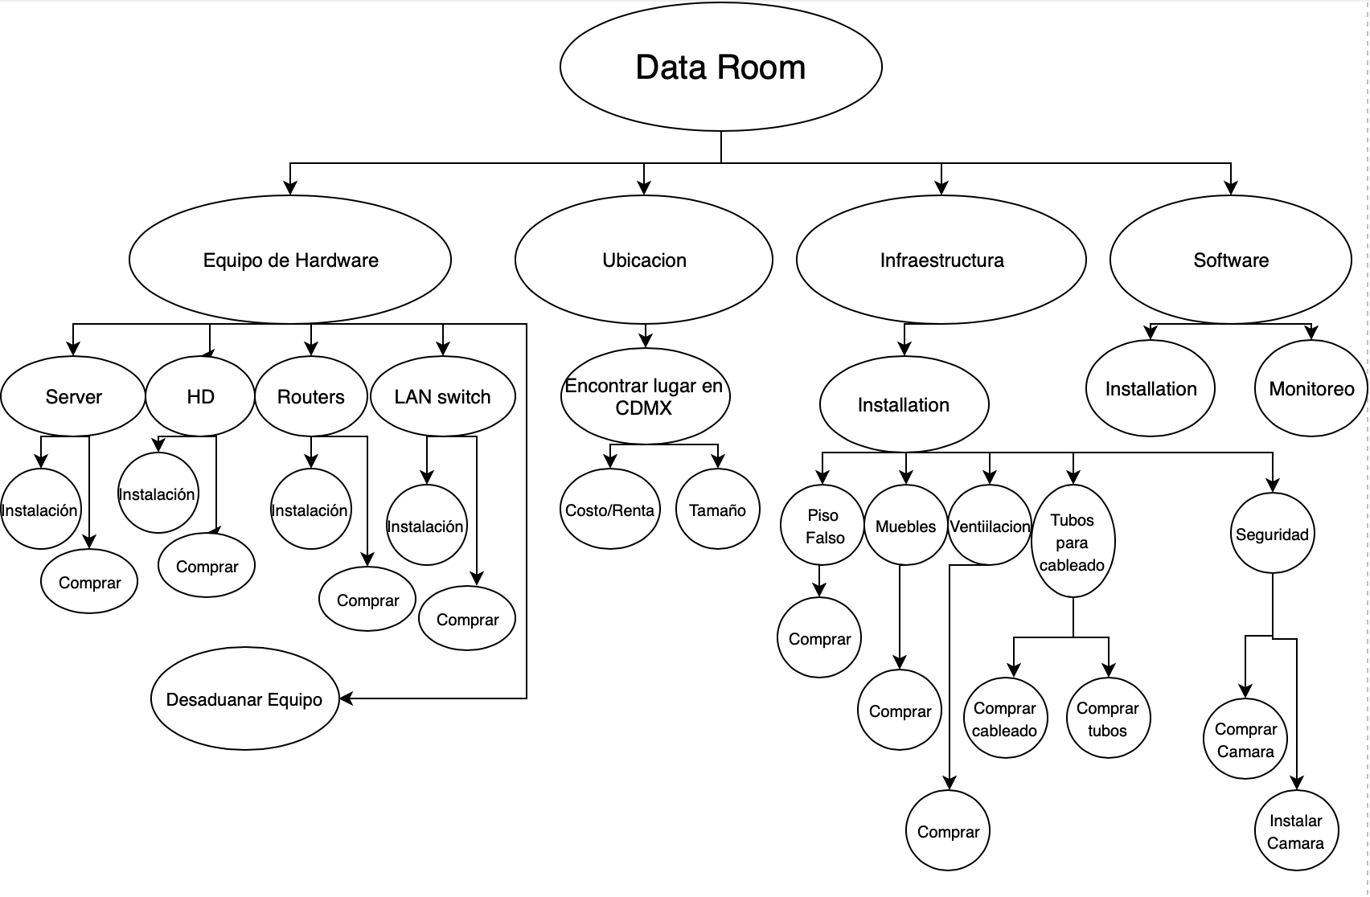

Data Center:

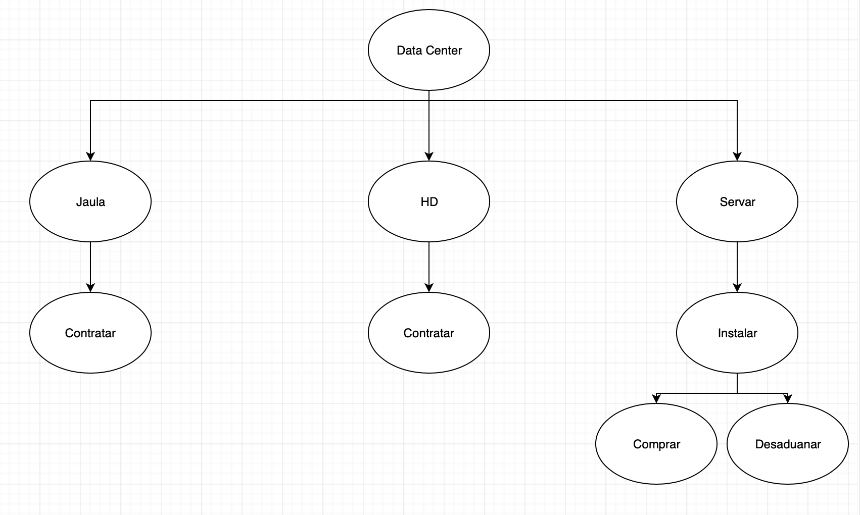

**Tabla de precedencia:**